**Cómo procesar IDocs de salida mediante un programa de extracción Z**, para ello crearemos el programa **Z_ENVIAR_IDOC_SALIDA**, el cual enviara los datos de usuarios de la tabla **ZTABLA_USUARIOS.**

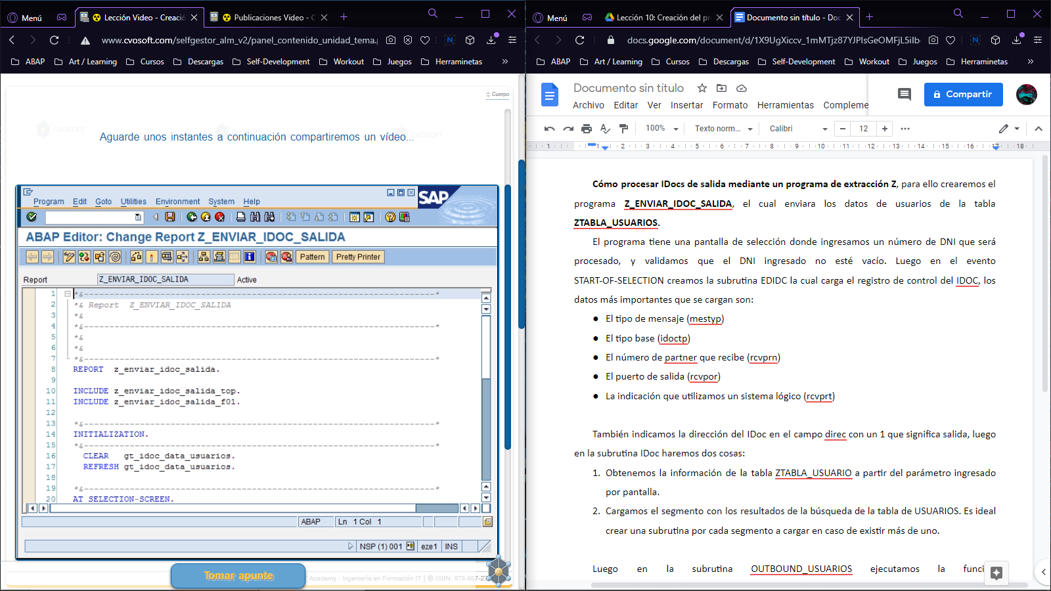

El programa tiene una pantalla de selección donde ingresamos un número de DNI que será procesado, y validamos que el DNI ingresado no esté vacío.

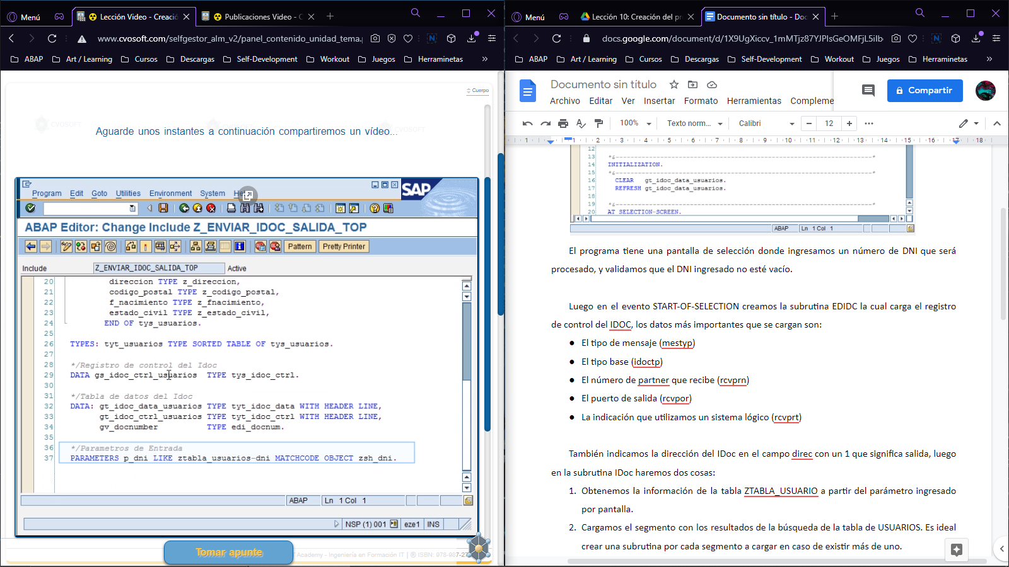

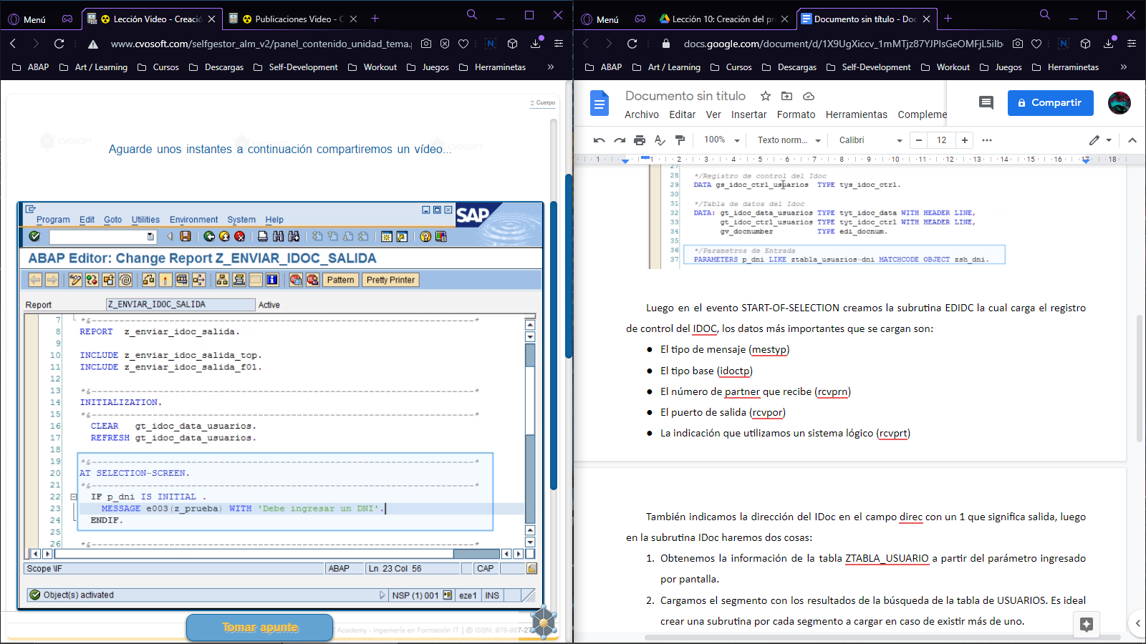

Luego en el evento START-OF-SELECTION creamos la subrutina EDIDC la cual carga el registro de control del IDoc.

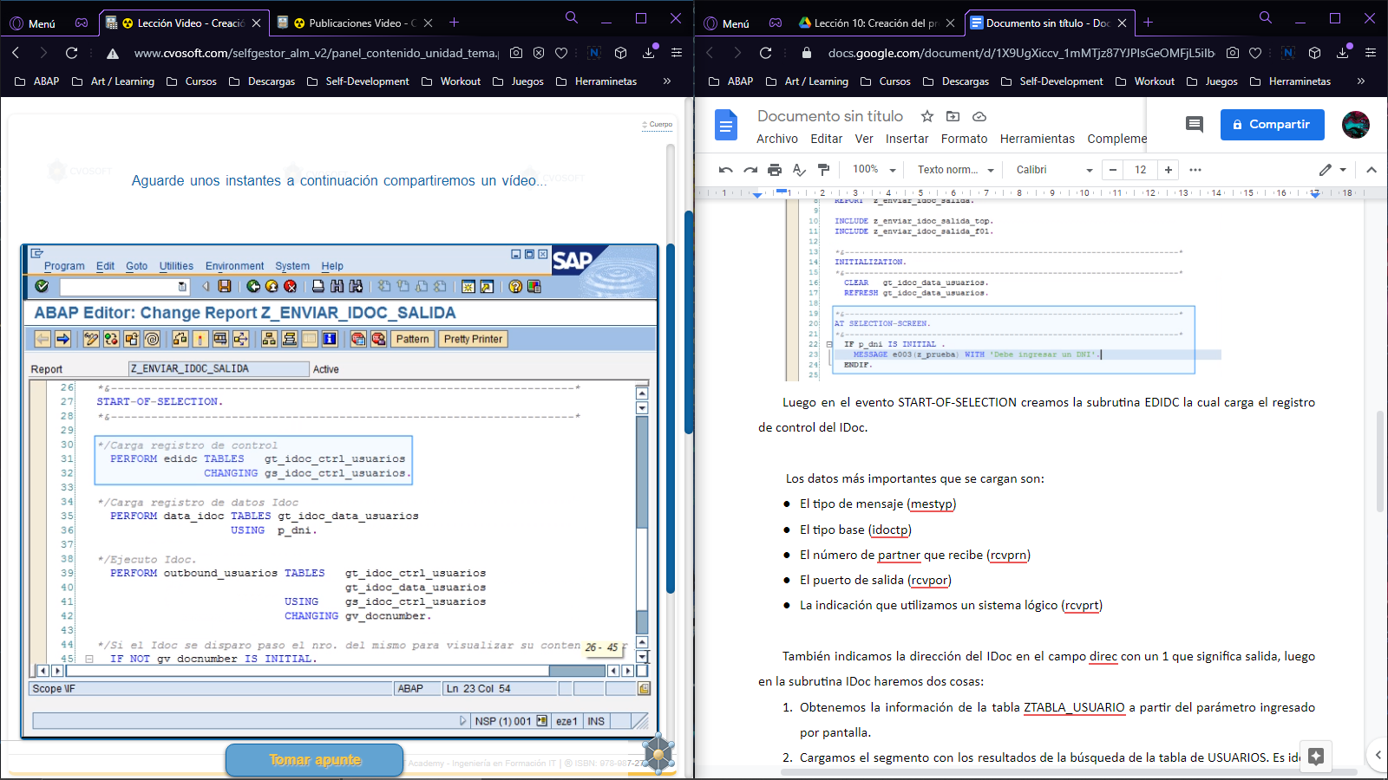

Los datos más importantes que se cargan son:

* El tipo de mensaje (mestyp)
* El tipo base (idoctp)
* El número de partner que recibe (rcvprn)
* El puerto de salida (rcvpor)
* La indicación que utilizamos un sistema lógico (rcvprt)

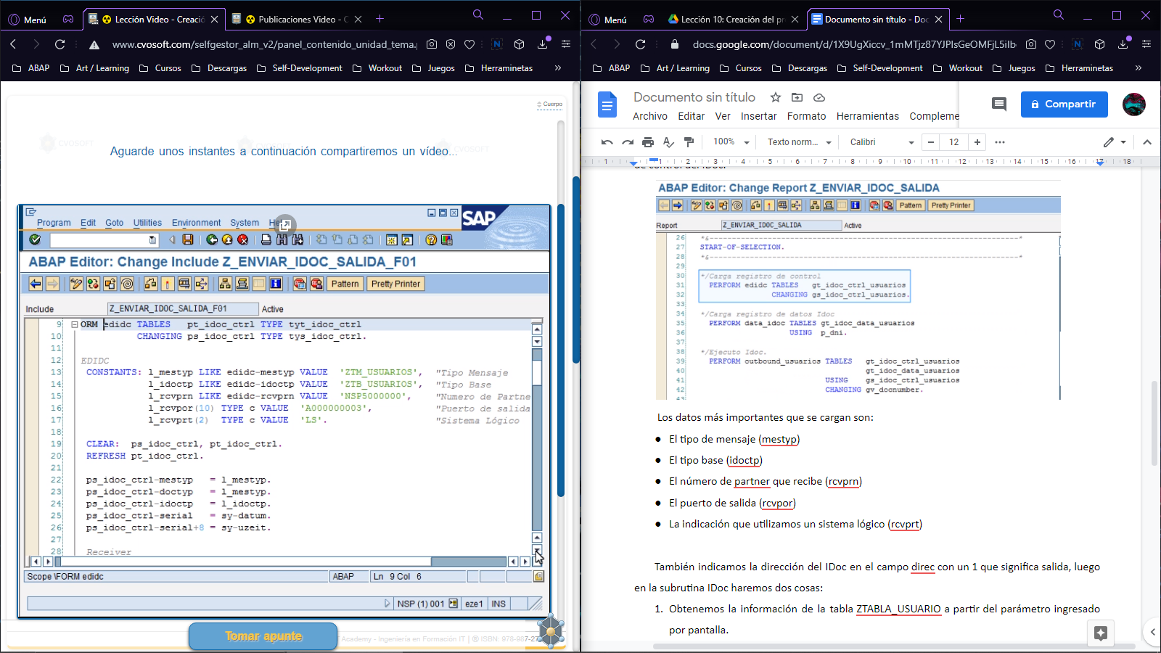

También indicamos la dirección del IDoc en el campo direc con un 1 que significa salida.

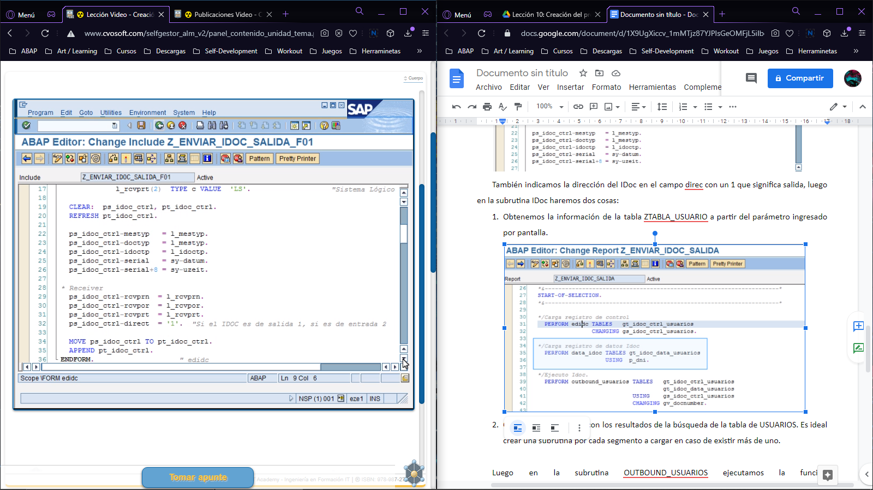

Luego en la subrutina data_idoc haremos dos cosas:

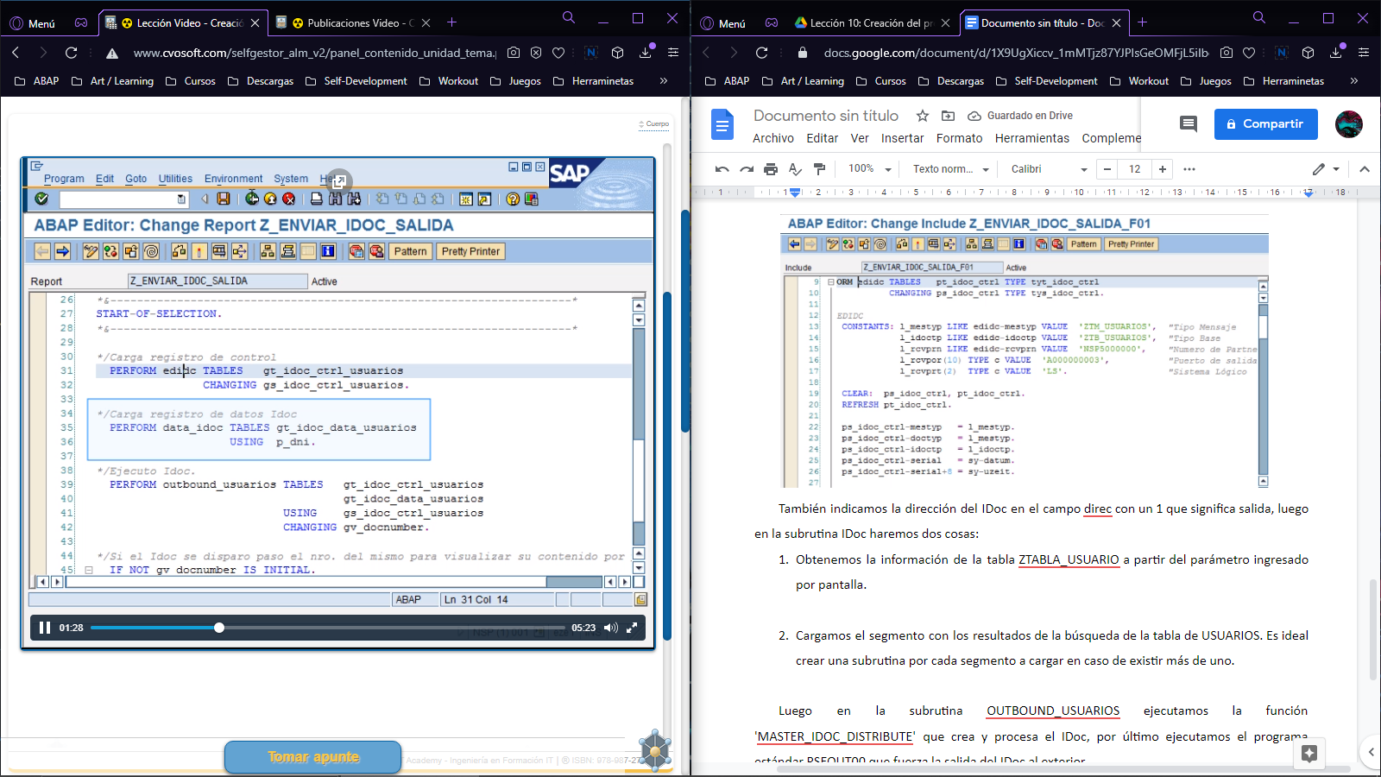

1. Obtenemos la información de la tabla ZTABLA_USUARIO a partir del parámetro ingresado por pantalla.

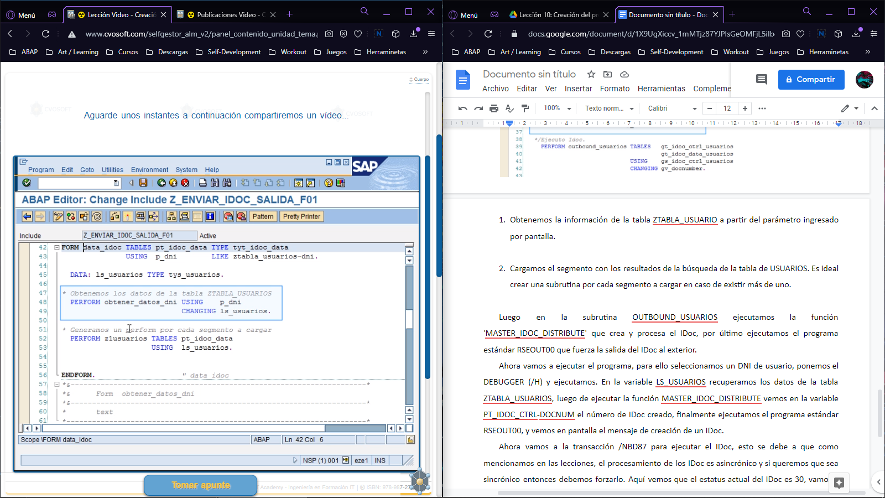

1. Cargamos el segmento con los resultados de la búsqueda de la tabla de USUARIOS.

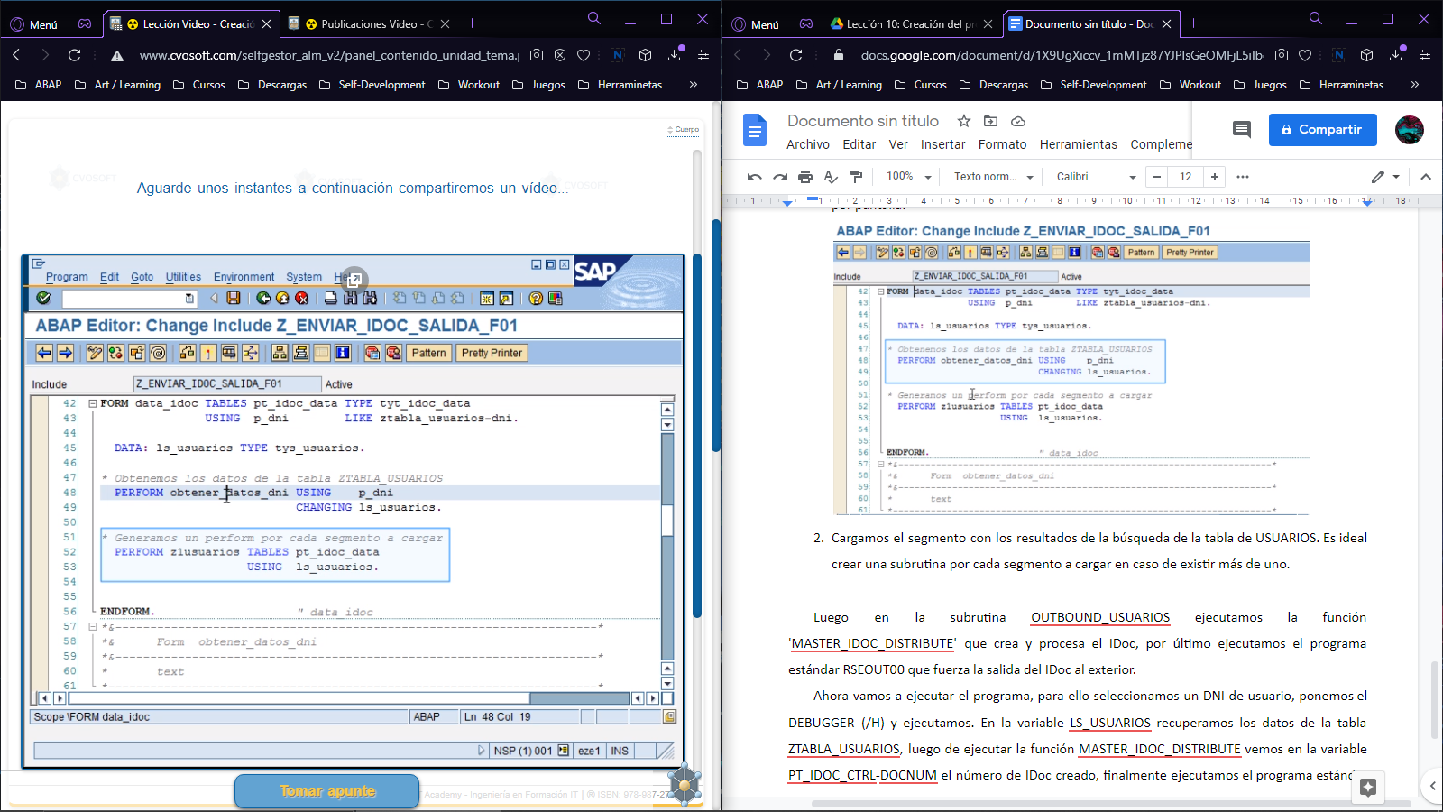

Es ideal crear una subrutina por cada segmento a cargar en caso de existir más de uno.

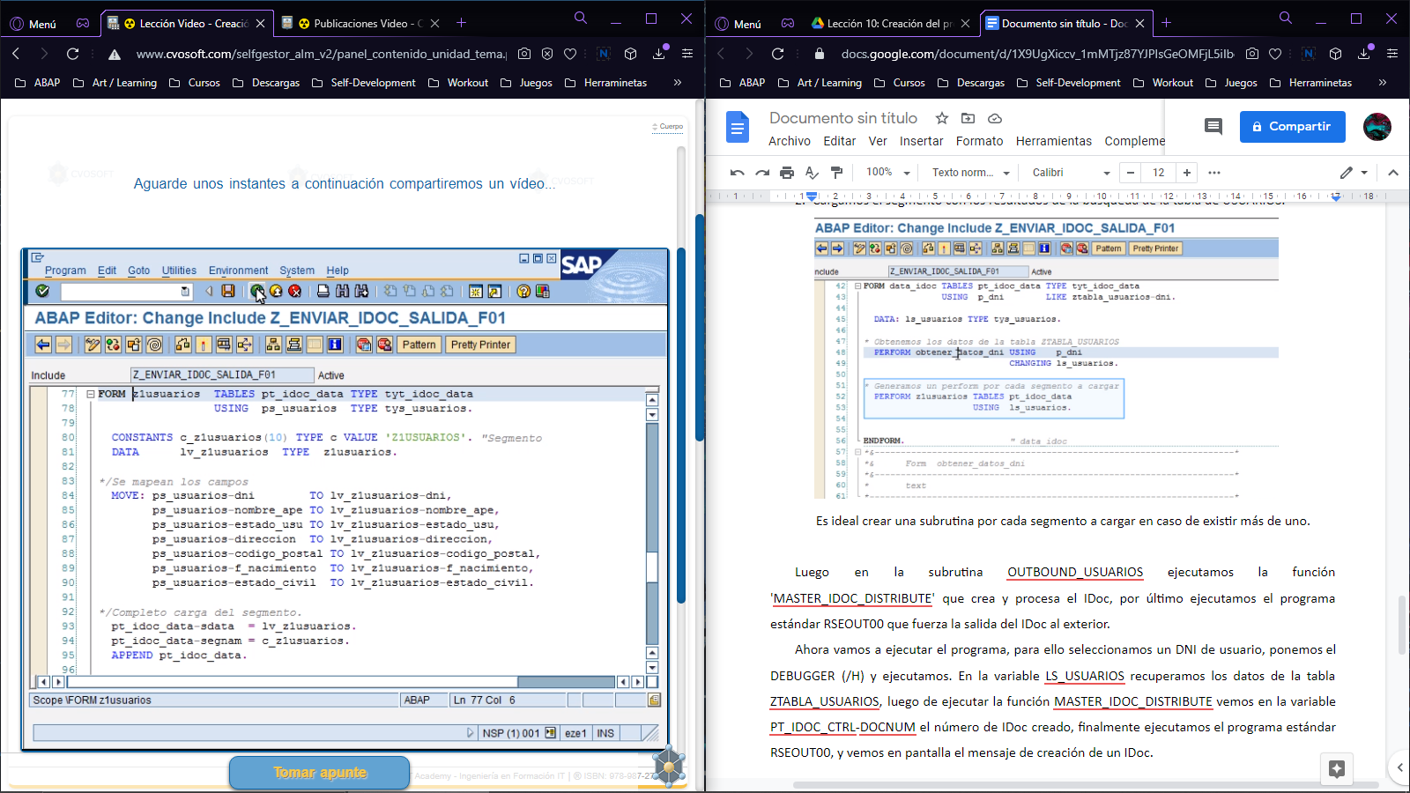

Luego en la subrutina OUTBOUND_USUARIOS ejecutamos la función **'MASTER_IDOC_DISTRIBUTE'** que crea y procesa el IDoc.

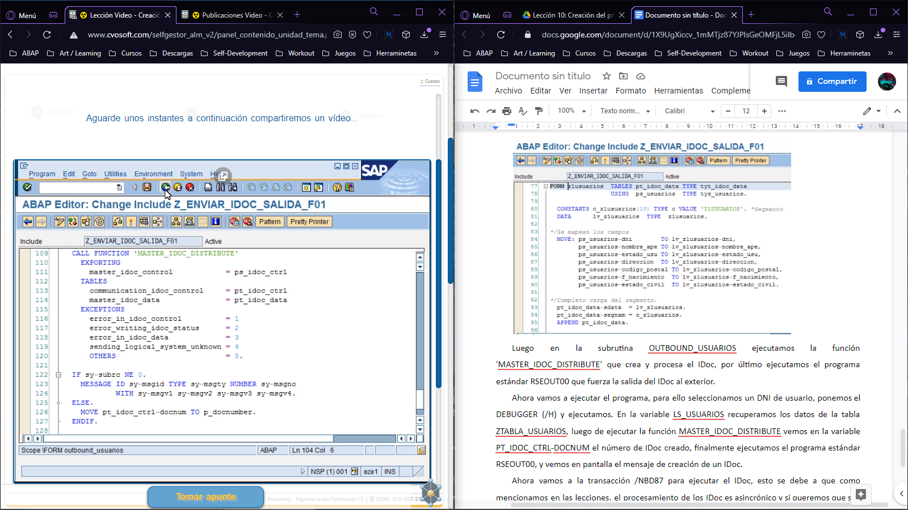

Por último ejecutamos el programa estándar RSEOUT00 que fuerza la salida del IDoc al exterior.

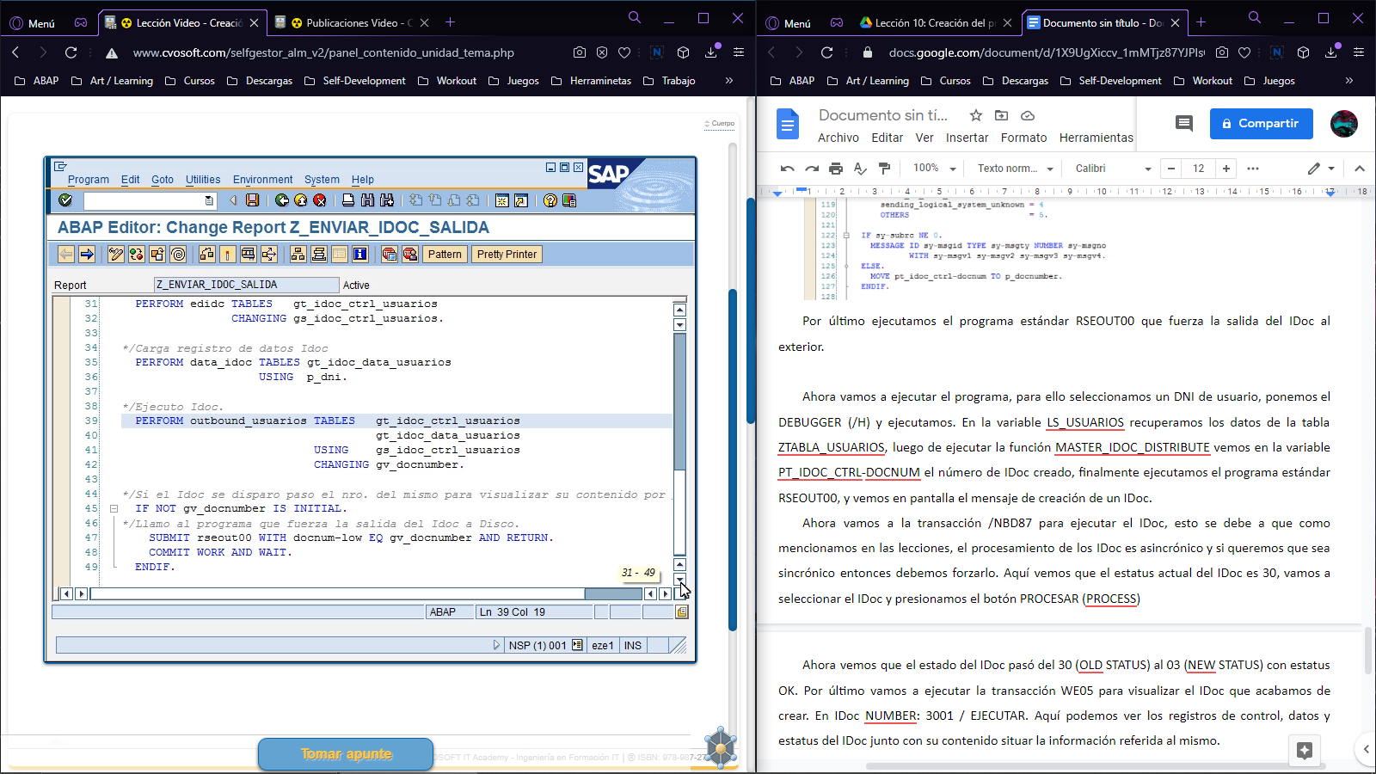

Ahora vamos a ejecutar el programa, para ello seleccionamos un DNI de usuario, ponemos el DEBUGGER (/H) y ejecutamos. En la variable LS_USUARIOS recuperamos los datos de la tabla ZTABLA_USUARIOS.

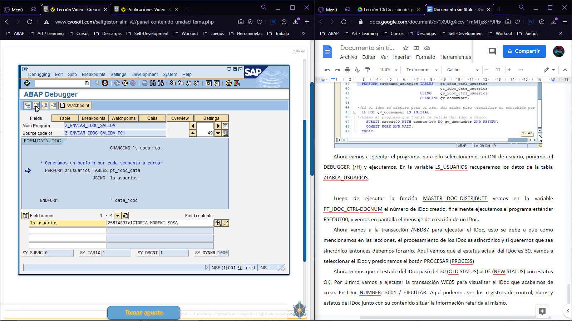

Luego de ejecutar la función MASTER_IDOC_DISTRIBUTE vemos en la variable PT_IDOC_CTRL-DOCNUM el número de IDoc creado.

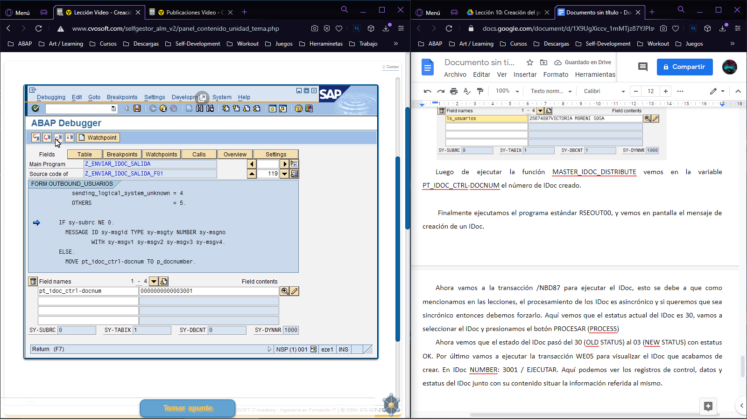

Finalmente ejecutamos el programa estándar RSEOUT00, y vemos en pantalla el mensaje de creación de un IDoc.

Ahora vamos a la transacción BD87 para ejecutar el IDoc, esto se debe a que como mencionamos en las lecciones, el procesamiento de los IDoc es asincrónico y si queremos que sea sincrónico entonces debemos forzarlo.

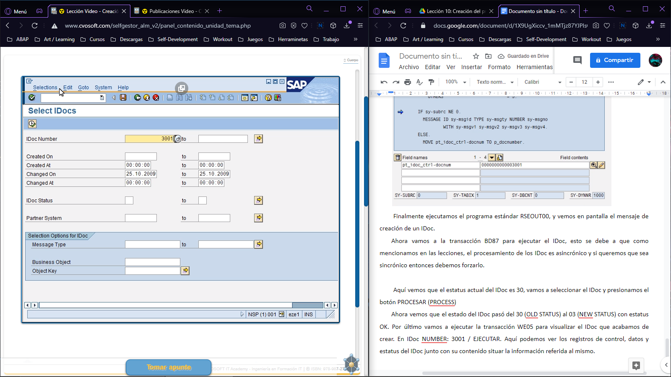

Aquí vemos que el estatus actual del IDoc es 30.

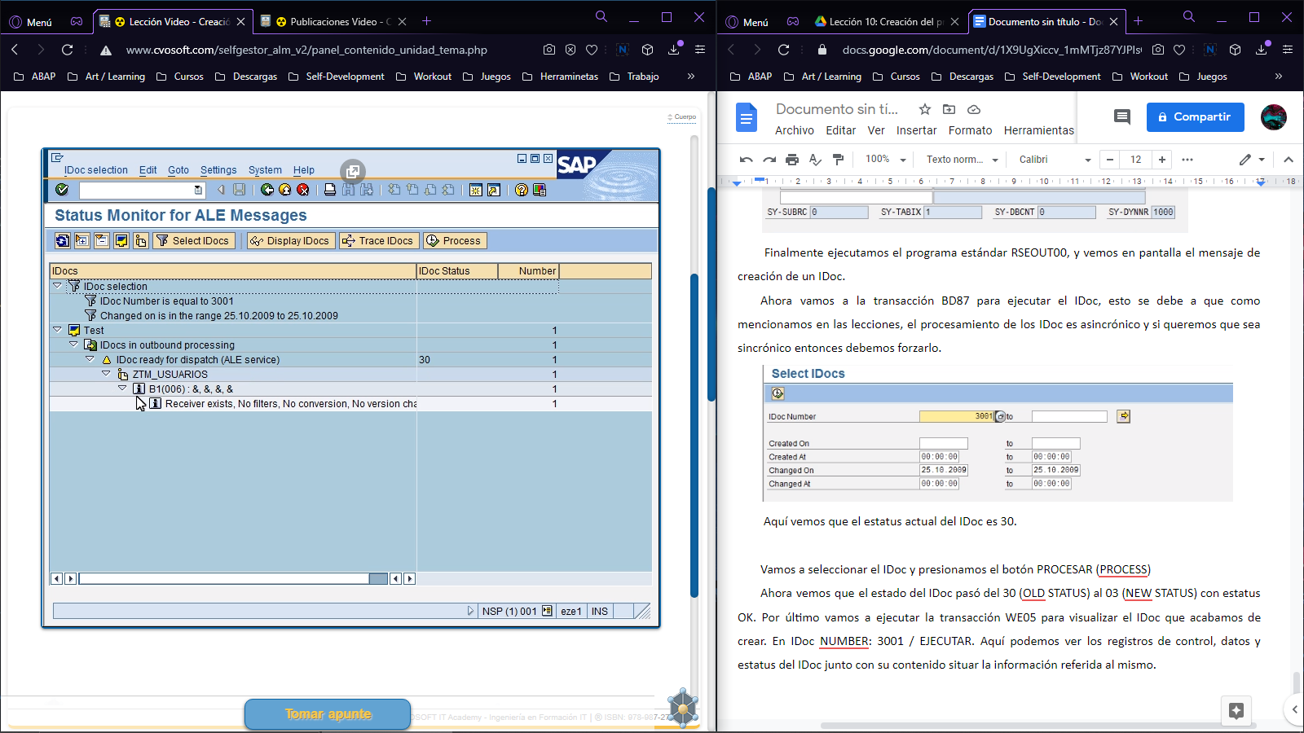

Vamos a seleccionar el IDoc y presionamos el botón Process.

Ahora vemos que el estado del IDoc pasó del 30 (OLD STATUS) al 03 (NEW STATUS) con estatus OK. Por último vamos a ejecutar la transacción WE05 para visualizar el IDoc que acabamos de crear.

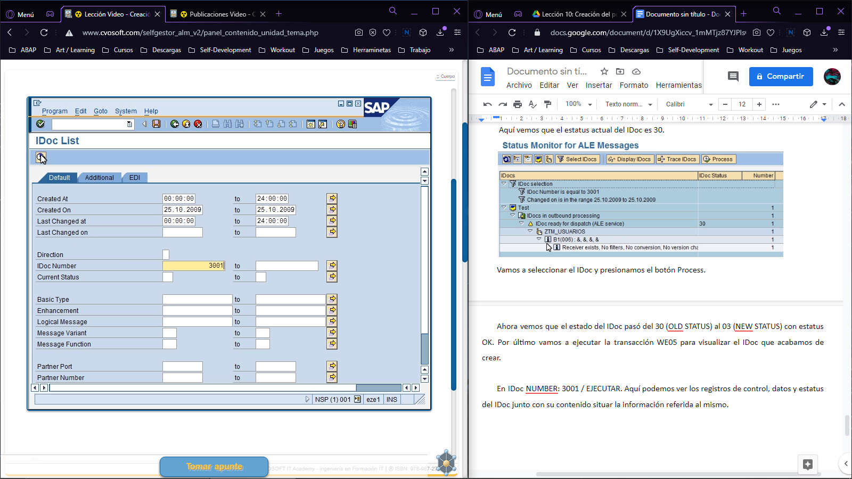

En IDoc NUMBER: 3001 / EJECUTAR. Aquí podemos ver los registros de control, datos y estatus del IDoc junto con su contenido situar la información referida al mismo.

